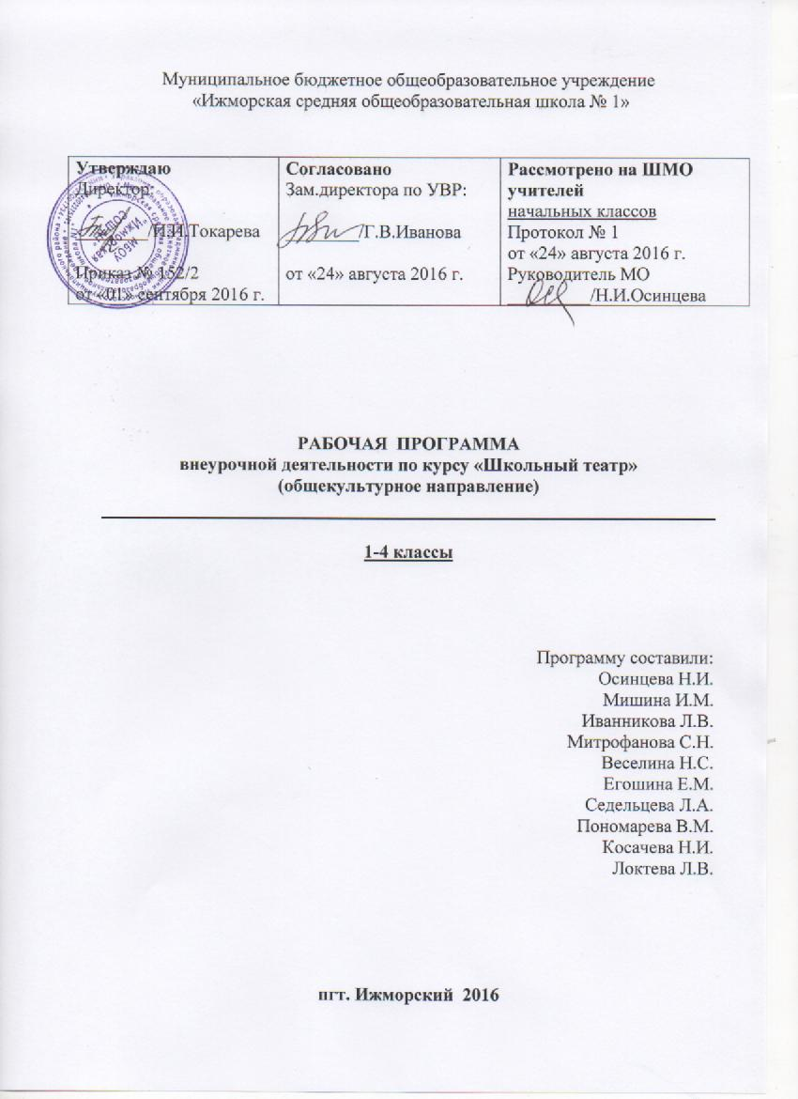

ПОЯСНИТЕЛЬНАЯ ЗАПИСКА
Рабочая программа внеурочной деятельности составлена на основе требований к результатам освоения ООП НОО, Программы формирования УУД ООП НОО «Ижморская СОШ №1», программы И. А. Генераловой «Театр».
Составители: Егошина Е. М., Машьянова И. М., Иванникова Л. В., Митрофанова С. Н., Пономарева В. М., Худайбердина З. Т., Седельцева Л. А., Веселина Н. С., Осинцева Н. И., Новикова М. В.
ПОЯСНИТЕЛЬНАЯ ЗАПИСКА
Образовательной областью данной программы является искусство. Новизна программы заключается в том, что здесь интегрируются предметы художественно-эстетического цикла на уровне межпредметных связей, позволяющих формировать в единстве содержательные, операционные и мотивационные компоненты учебной деятельности. Программа направлена на развитие духовности личности, творческих способностей ребенка, умение видеть и творить прекрасное.
Введение преподавания театрального искусства в общеобразовательную школу способно эффективно повлиять на воспитательно-образовательный процесс. Сплочение коллектива класса, расширение культурного диапазона учеников, повышение культуры поведения - всё это возможно осуществлять через обучение и творчество на театральных занятиях в школе. Особое значение театральное творчество приобретает в начальной школе. Оно не только помогает воспитывать, но и обучает с помощью игры, т.к. для детей игра в этом возрасте - основной вид деятельности, постоянно перерастающий в работу (обучение).
Программа курса «Театр » составлена на основе:
-примерной программы внеурочной деятельности (под редакцией В.А.Горского) «Школьный театр «Петрушка»». М.: Просвещение, 2010;
- программы курса «Театр» для начальной школы И.А. Генералова (Образовательная система «Школа 2100» Сборник программ.Начальная школа (Под научной редакцией Д.И. Фельдштейна)). М.: Баласс, 2008.
Цель программы:
Воспитание гармоничной разносторонней личности, развитие ее творческого потенциала и общекультурного кругозора, способной адекватно воспринимать искусство.
Обучающие задачи:
- формировать целостное представление об искусстве;
- сформировать навыки творческой деятельности;
- сформировать и расширить представления о понятиях общих и специальных для разных видов искусства;
- сформировать умения и навыки в области актерского мастерства: уметь применять на практике полученные знания.
Воспитательные задачи:
- способствовать воспитанию художественно-эстетического вкуса, интереса к искусству;
Развивающие задачи:
- опираясь на синтетическую природу театрального искусства,
способствовать раскрытию и развитию творческого потенциала
каждого ребенка;
- помочь овладеть навыками коллективного взаимодействия и
общения;
- через театр привить интерес к мировой художественной культуре
и дать первичные сведения о ней;
• научить творчески, с воображением и фантазией, относиться к
любой работе.
Театр рассматривается в контексте других видов искусства, и в
начальной школе даются общие представления о его специфике.
Отличительными особенностями и новизной программы является:
- деятельностныйподход к воспитанию и развитию ребенка средствами театра, где школьник выступает в роли то актёра, то музыканта, то художника, на практике узнаёт о том, что актёр - это одновременно и творец, и материал, и инструмент;
- принцип междисциплинарной интеграции- применим к смежным наукам (уроки литературы и музыки, литература и живопись, изобразительное искусство и технология, вокал и ритмика);
- принцип креативности- предполагает максимальную ориентацию на творчество ребенка, на развитие его психофизических ощущений, раскрепощение личности.
Программа предусматривает использование следующих форм проведения занятий:
- игра
- беседа
- иллюстрирование
- изучение основ сценического мастерства
- мастерская образа
- мастерская костюма, декораций
- инсценирование прочитанного произведения
- постановка спектакля
- посещение спектакля
- работа в малых группах
- актёрский тренинг
- экскурсия
- выступление
Актерский тренинг предполагает широкое использование элемента игры. Подлинная заинтересованность ученика, доходящая до азарта, - обязательное условие успеха выполнения задания. Именно игра приносит с собой чувство свободы, непосредственность, смелость.
Большое значение имеет работа над оформлением спектакля, над декорациями и костюмами, музыкальным оформлением. Эта работа также развивает воображение, творческую активность школьников, позволяет реализовать возможности детей в данных областях деятельности.
Важной формой занятий являются экскурсии в дом культуры, где дети напрямую знакомятся с процессом подготовки спектакля: посещение гримерной, костюмерной, просмотр спектакля. После просмотра спектакля предполагаются следующие виды деятельности: беседы по содержанию и иллюстрирование.
Беседы о театре знакомят школьников в доступной им форме с особенностями реалистического театрального искусства, его видами и жанрами; раскрывает общественно-воспитательную роль театра. Все это направлено на развитие зрительской культуры детей.
Изучение основ актёрского мастерства способствует формированию у школьников художественного вкуса и эстетического отношения к действительности.
Раннее формирование навыков грамотного драматического творчества у школьников способствует их гармоничному художественному развитию в дальнейшем.
Срок реализации программы составляет 4 года. Курс обучения рассчитан на детей в возрасте от 7 до 10 лет.
Режим занятий: 1 раз в неделю. Продолжительность занятия в 1
классе 35 минут, 2-4 классах - 40 минут.
Чередование видов деятельности, присутствие игровых форм позволяет поддерживать активный темп работы и избегать переутомления учащихся.
Обучение по данной программе увеличивает шансы быть успешными в любом выбранном виде деятельности.
Прогнозируемые результаты.

Личностные универсальные учебные действия:
- готовность и способность к саморазвитию;
- развитие познавательных интересов, учебных мотивов;
- знание основных моральных норм (справедливое распределение, взаимопомощь, правдивость, честность, ответственность.)
- формирование чувства прекрасного и эстетических чувств на основе знакомства с мировой и отечественной культурой;
- понимание чувств других людей и сопереживание им.

Мета предметные результаты:

Регулятивные универсальные учебные действия:
- оценивать правильность выполнения работы на уровне адекватной ретроспективной оценки;
- вносить необходимые коррективы;
- уметь планировать работу и определять последовательность действий.
- адекватно использовать речь для планирования и регуляции своей деятельности;
- активизация сил и энергии к волевому усилию в ситуации мотивационного конфликта.

Познавательные универсальные учебные действия:
- самостоятельно включаться в творческую деятельность;
- осуществлять выбор вида чтения в зависимости от цели;
- осознанно и произвольно строить речевое высказывание в устной форме.

Коммуникативные универсальные учебные действия:
- допускать возможность существования у людей различных точек зрения, в том числе не совпадающих с его собственной;
- учитывать разные мнения и стремиться к координации различных позиций в сотрудничестве;
- адекватно использовать речевые средства для эффективного решения разнообразных коммуникативных задач.

Планируемые результаты реализации программы:

Результаты первого уровня.
Приобретение школьником социальных знаний (об общественных нормах, устройстве общества, о социально одобряемых и неодобряемых формах поведения в обществе и т. п.), первичного понимания социальной реальности и повседневной жизни.
У ученика будут сформированы: | Ученик получит возможность для формирования:
-внутренняя позиция ребёнка на основе положительного отношения к школе;  - умение включаться в творческую деятельность под руководством учителя. | -эмпатии, как понимание чувств других людей и сопереживание им;  - строить речевое высказывание в устной форме.

Результаты второго уровня.
Получение школьником опыта переживания и позитивного отношения к базовым ценностям общества (человек, семья, Отечество, природа, мир, знания, труд, культура), ценностного отношения к социальной реальности в целом.
У ученика будут сформированы умения: | Ученик получит возможность для формирования:
-развитие познавательных интересов, учебных мотивов; - уважительное отношение к иному мнению и культуре других народов. | -чувства прекрасного и эстетических чувств на основе знакомства с мировой и отечественной культурой.

Результаты третьего уровня.
Получение ребёнком опыта самостоятельного общественного действия.
У ученика будут сформированы умения: | Ученик получит возможность для формирования:
-вносить необходимые коррективы;  - планировать работу и определять последовательность действий. | -адекватно использовать речь для планирования и регуляции своей деятельности;  - активизации сил и энергии к волевому усилию в ситуации мотивационного конфликта.

К концу 4 года занятий ребёнок знает:
- Что такое театр.
- Чем отличается театр от других видов искусств.
- С чего зародился театр.
- Какие виды театров существуют.
- Кто создаёт театральные полотна (спектакли).

Имеет понятия:
- Об элементарных технических средствах сцены.
- Об оформлении сцены.
- О нормах поведения на сцене и в зрительном зале.

Умеет:
- Выражать свое отношение к явлениям в жизни и на сцене.
- Образно мыслить.
- Концентрировать внимание.
- Ощущать себя в сценическом пространстве.

Приобретает навыки:
- Общения с партнером (одноклассниками).
- Элементарного актёрского мастерства.
- Образного восприятия окружающего мира.
- Коллективного творчества.
А также избавляется от излишней стеснительности, боязни общества, комплекса "взгляда со стороны", приобретает общительность, открытость, бережное отношение к окружающему миру, ответственность перед коллективом.
Формой подведения итогов считать: выступление на школьных праздниках, торжественных и тематических линейках, участие в школьных мероприятиях, родительских собраниях, классных часах, участие в мероприятиях младших классов, инсценирование сказок, сценок из жизни школы и постановка сказок и пьесок для свободного просмотра.
Содержание программы
Программа рассчитана для работы по годам в различных театральных мастерских.
Первый год обучения - школьный театр «Петрушка». Знакомство детей с историей театра «Петрушка» в России. Понятие о пьесе, персонажах, действии, сюжете. Понятие «кукловод». Особенности театральной терминологии.
Второй год обучения - знакомство с работой актера и режиссера в театре: «Мастерская тела», «Мастерская чувств».
Знакомство.
Знакомство друг с другом. Школа-театр. Сравнительная
характеристика: учитель-актер, ученик-актер.
Дорога в театр.
Игровой тренинг. Упражнения на развитие внимания и памяти.
В театре.
Зрительный зал и сцена. Правила поведения в театре.
Как создается спектакль.
Путешествие по театральным мастерским. Бутафорская и гримерная. В мастерской художника и костюмера. Мастерская актера и режиссера. Актер-творец, материал, инструмент. История театра. Оркестровая яма.
Гномы играют в театр.
Сочинение сказки «Про Дракона». Актер на сцене и в жизни.
Наш театр. Учимся актерскому мастерству.
Выражение настроения, характера, через мимику и жесты. Знакомство с театром пантомимы и балета. Средства образной выразительности. Возможности человеческого тела.
Делаем декорации.
Изготовление декораций. Обсуждение работ.
Придумываем и делаем костюмы.
Стихотворение В.Берестова как сценическая история. Эскиз костюма.
В мастерской бутафора.
Бутафория. Назначение театральных масок. Изготовление пальчиковых кукол. Игра с пальчиковыми куклами.
Делаем афишу и программку.
Изготовление афиши. Заполняем программку.
Праздничный концерт.
Репетиция пальчикового спектакля «Про Дракона и волшебницу» с импровизацией сценических историй с пальчиковыми куклами. Показ.
Третий год обучения:
«Волшебные краски чудесной страны», или в мастерской художника;
«На берегу прекрасных звуков в стране Скрипичного ключа», или музыка в театре.
Создание спектакля.
Работа драматурга. Работа режиссера: распределение ролей.
Знакомство с мастерской художника, декоратора, костюмера.
Театральные профессии.
Бутафор. Реквизитор. Театральный художник.
Как самому сделать макет декорации.
Эскиз декорации. Задание «Я художник-декоратор»: нарисовать эскиз декорации и изготовить макет.
Пластилиновый мир. Тело-материал для актера. Этюды «Скульптор», «Сад». Художник-скульптор и используемый материал. Разыгрывание пластилиновой сказки.
Истории про театр.
Происхождение театра. Древнегреческие мифы. Вид древнегреческого театра. Театр «Глобус». Театр под крышей. Современный театр. Устройство зрительного зала. Театральный билет. Театр кукол.
Музыкальный театр.
Евтерпа-муза лирической поэзии и музыки. Опера, балет, мюзикл, оперетта. Музыка: звук, мелодия, ритм. Роль музыки в спектакле.
Цирк - зрелищный вид искусства.
Зрелищные виды искусства: кино, театр, эстрада, мультипликация, цирк. Цирковые профессии.
Театральное мастерство. Этюд.
Этюд в разных видах искусства. Театральный этюд. Актер- единство материала и инструмента.
Музыкальное сопровождение.
Роль музыки в спектакле. Фонограмма и живая музыка. Виды оркестров. Шумовая и звуковая машинка.
Звуки и шумы.
Место звуков и шумов в жизни и на сцене. Атмосфера различных мест действия.
Зритель в театре.
Зритель - обязательная составная часть театра. Правила поведения в театре.
Концерт.
Репетиция лучших сценических историй, этюдов. Подготовка выставки детских работ. Показ.
Четвертый год обучения:
«Магия слов», или литературная часть в театре;
«Дом для чудесных представлений», или спектакль как объединение работы всех театральных мастерских.
Повторение.
Чтение пьесы по ролям. Изготовление перчаточной куклы. Репетиция спектакля «Петрушка и подушка». Показ.
Язык жестов, или Как стать воспитанным.
Язык жестов. Этюды. Разыгрывание этюдов. Сравнение.
Учимся говорить красиво, или как избавиться от каши во рту.
Осанка. Самомассаж. Гимнастика для губ, или артикуляционная гимнастика. Дикция.
Интонация, или «Спрашивайте - отвечаем».
Понятие интонации. Чтение стихов с различной интонацией
Темп речи: торопимся или медлим.
Понятие темпа. Медленный и быстрый темп речи. Чтение стихов в разных темпах.
Создатели спектакля. Писатель. Поэт. Драматург.
Литературная часть в театре. Кто такие писатель, поэт, драматург. Драматург и пьеса.
Театральные жанры. Или грустное и смешное рядом.
Понятие жанра в драматургии: «комедия», «трагедия», «драма», и «мелодрама».
Рифма, или Похожие хвосты.
Понятие рифмы. Чтение стихов Дж. Чиарди и поиск «похожих хвостов». Поэты. Сочинение стихотворений.
Ритм.
Понятие ритма в природе, в различных видах искусств.
Детские считалки, или Эники-беники.
Беседа о том, зачем нужны стихи и считалки. Разучивание считалок. Сочинение считалок.
Искусство декламации, или «Штраннаяиштория»
История возникновения ораторского искусства. Понятие риторики.
Лучшие ораторы древности. Значение тренинга в преодолении дефектов речи.
Скороговорка, или «Шла Саша по шоссе...»
Понятие «скороговорка». Значение скороговорок в речеголосовом тренинге. Развитие интонационной выразительности.
Играем в слова, или мояВообразилия.
Роль воображения в профессиях актера и режиссера, поэта и писателя, в жизни человека. Сочинение собственной сказки на тарабарском языке.
Импровизация, или Театр-экспромт.
Что такое импровизация, экспромт? Разыгрывание «Сказки без названия» без репетиции. Обсуждение итогов игры.
Диалог, монолог, или Театр одного актера.
Понятия «диалог», «монолог». Театр одного актера. Чтение стихотворений в предлагаемых обстоятельствах. Внутренний монолог.
Театр кукол, или Как самому сделать перчаточную куклу.
Истории про кукольный театр. Изготовление куклы из подручного материала. Разыгрывание этюдов.
Праздничный концерт.
Репетиции кукольного спектакля, импровизации. Подготовка номеров для концерта. Показ.
Учебно-тематический план 1 класс (ЗЗ часа)
№  п/п | Темы | Кол-во  часов | Теория | Практика
1 | Вводное занятие. Особенности театральной терминологии. | 2 | 1 | 1
2 | Устройство ширмы и декораций. | 6 | 1 | 5

3 | Особенности изготовления кукол. | 7 | 2 | 6
4 | Речевая гимнастика. | 4 | 1 | 3
5 | Особенности работы кукловода. | 6 | 1 | 5
6 | Выбор пьесы. | 4 | 1 | 3
7 | Генеральная репетиция. | 4 | 1 | 3
 | Итого | 33 | 8 | 26

2 класс (34часа)

№  п/п | Темы | Кол-во  часов | Теория | Практика
1 | Знакомство. | 2 | 1 | 1
2 | Дорога в театр. | 4 | 2 | 2
3 | В театре. | 4 | 1 | 3
4 | Как создается спектакль. | 3 | 1 | 2
5 | Г номы играют в театр. | 2 | 1 | 1
6 | Наш театр. Учимся актерскому мастерству. | 6 | 2 | 4
7 | Делаем декорации. | 2 | 1 | 1
8 | Придумываем и делаем костюмы. | 3 | 1 | 2
9 | В мастерской бутафора. | 3 | 1 | 2
10 | Делаем афишу. | 2 | 1 | 1
11 | Праздничный концерт. | 3 | 1 | 2
 | Итого | 34 | 13 | 21

3 класс (34 часа)
№  п/п | Темы | Кол-во  часов | Теория | Практика
1 | Создание спектакля. | 5 | 1 | 4
2 | Театральные профессии. | 4 | 2 | 2

3 | Как самому сделать макет декорации. | 2 | 1 | 1
4 | Пластилиновый мир. | 2 | 1 | 1
5 | Истории про театр. | 7 | 5 | 2
6 | Музыкальный театр. | 3 | 1 | 2
7 | Цирк - зрелищный вид искусства. | 2 | 1 | 1
8 | Театральное мастерство. Этюд. | 3 | 1 | 2
9 | Музыкальное сопровождение. | 1 |  | 1
10 | Звуки и шумы. | 1 |  | 1
11 | Зритель в театре. | 1 |  | 1
12 | Концерт. | 3 | 1 | 2
 | Итого | 34 | 14 | 20

4 класс (34часа)
№  п/п | Темы | Кол-во  часов | Теория | Практика
1 | Повторение. | 5 | 2 | 3
2 | Язык жестов, или Как стать воспитанным | 1 | 1
3 | Учимся говорить красиво, или как избавиться от каши во рту. | 3 | 1 | 2
4 | Интонация, или «Спрашивайте отвечаем». | 1 |  | 1
5 | Темп речи: торопимся или медлим. | 1 |  | 1
6 | Создатели спектакля. Писатель. Поэт. Драматург. | 3 | 3
7 | Театральные жанры. Или грустное и смешное рядом. | 1 |  | 1
8 | Рифма, или Похожие хвосты. | 2 | 1 | 1
9 | Ритм. | 1 |  | 1
10 | Детские считалки, или Эники-беники. | 1 |  | 1
11 | Искусство декламации, или «Штраннаяиштория» | 1 |  | 1
12 | Скороговорка, или «Шла Саша по шоссе...» | 2 | 1 | 1
13 | Играем в слова, или мояВообразилия. | 2 | 1 | 1
14 | Импровизация, или Театр-экспромт. | 3 | 1 | 2
15 | Диалог, монолог, или Театр одного актера. | 4 | 1 | 3
16 | Театр кукол, или Как самому сделать перчаточную куклу. | 1 |  | 1
17 | Праздничный концерт | 3 |  | 3
 | Итого | 34 | 12 | 22

Средства, необходимые для реализации программы
Материальные средства:
- учебный кабинет;
- компьютер;
- телевизор;
- DVD-проигрыватель;
- фонотека;
- использование сети Интернет;
- школьная библиотека.
Список литературы:
- Примерная программа внеурочной деятельности (под редакцией В.А.Горского) «Школьный театр «Петрушка»». М. : Просвещение, 2010;
- Генералов И.А. Программа курса «Театр» для начальной школы Образовательная система «Школа 2100» Сборник программ. Начальная школа (Под научной редакцией Д.И. Фельдштейна). М.: Баласс, 2008.
- Генералов И.А. Театр. Пособие для дополнительного образования. 2-й класс. 3-й класс. 4-й класс. - М.: Баласс, 2009.
Список рекомендованной литературы:
- Букатов В. М., Ершова А. П. Я иду на урок: Хрестоматия игровых приемов обучения. - М.: «Первое сентября», 2000.
- Генералов И.А. Театр. Пособие для дополнительного образования. 2-й класс. 3-й класс. 4-й класс. - М.: Баласс, 2009.
- Ершова А.П. Уроки театра на уроках в школе: Театральное обучение школьников I-XI классов. М., 1990.
- Как развивать речь с помощью скороговорок?
скороговорок.рпр
- Программы для внешкольных учреждений и общеобразовательных школ. Художественные кружки. - М.: Просвещение, 1981.
- Сборник детских скороговорок.

